CB219 Scheda creata il 26 aprile 2023; Ultimo aggiornamento: 18 settembre 2026
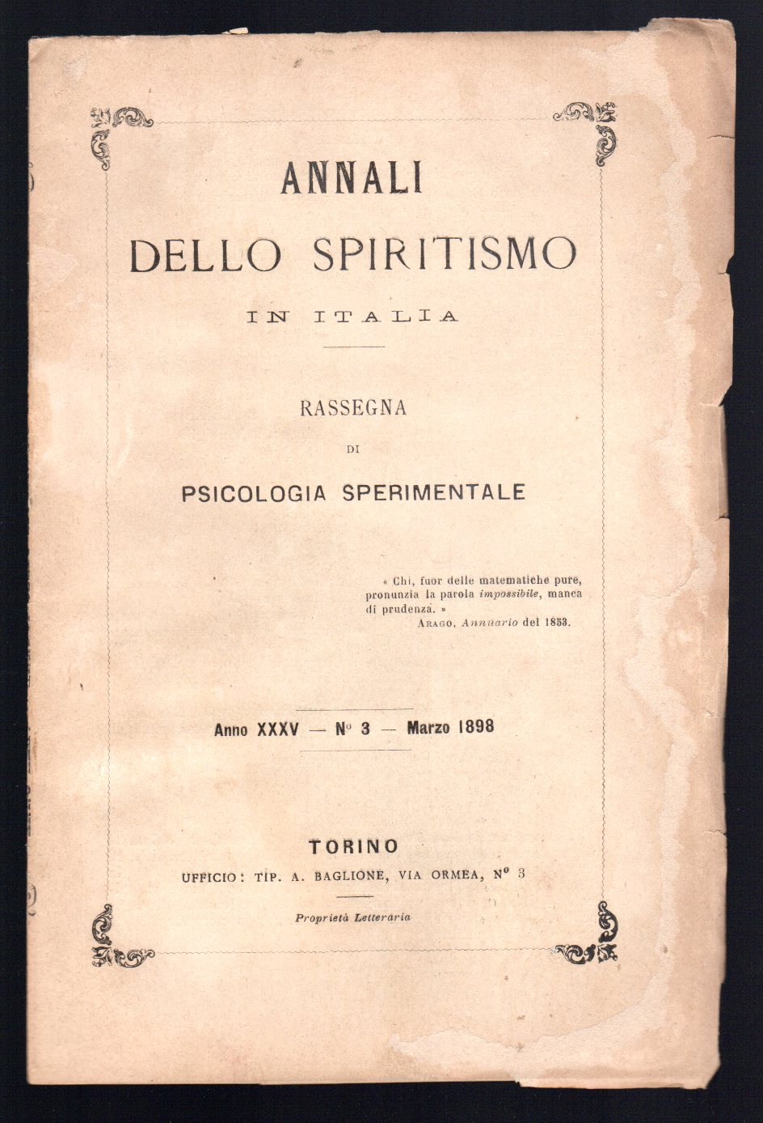
Descrizione storico-bibliografica
*Annali dello spiritismo in Italia : rivista psicologica / diretta da Niceforo Filalete. - Vol. 1 (1864)-anno 35, n. 12 (dicembre 1898). - Torino : Ernesto Reviglio [etc.], 1864-1898. – 35 volumi ; 18 cm. ((Bimestrale; poi mensile. – In testa al frontespizio: Società torinese di studj spiritici. – Il sottotitolo varia: rassegna di psicologia sperimentale. - Il formato varia. - TO00175306
Copia digitale:
-1865, 1867, 1868-1870, 1872, 1874, 1876 1878, 1886 a:
https://books.google.it/books?id=htM5jK8Dn7gC&hl=it&source=gbs_book_other_versions
-1865-1870, 1872, 1874, 1876, 1878 a:
https://books.google.it/books/about/Annali_dello_spiritismo_in_Italia.html?id=wOecl2x-6HYC&redir_esc=y
-1883, 1884, 1889-1892, 1894, 1898 a:
https://books.google.it/books/about/Annali_dello_spiritismo_in_Italia.html?id=JIaX_kGIVlAC&redir_esc=y
-1883-1885; 1889-1894; 1898 a:
http://digitale.bnc.roma.sbn.it/tecadigitale/emeroteca/classic/TO00175306
-1882, 1884, 1885, 1889-1894, 1898 a:
http://iapsop.com/archive/materials/annali_dello_spiritismo_in_italia/

L'*epoca nuova : gazzetta spiritica settimanale. - Torino : Tip. Cavour, 1866-1867. – 2 volumi ; 30 cm. ((Diretta da Felice Scifoni. - Il formato varia. - TO00183667
Direttore editoriale: Scifoni, Felice

Soggetto: Spiritismo – Italia - Periodici

Volumi disponibili in rete
1865-1870; 1872, 1874, 1876, 1878; 1882; 1883-1885; 1886; 1889-1894; 1898;

